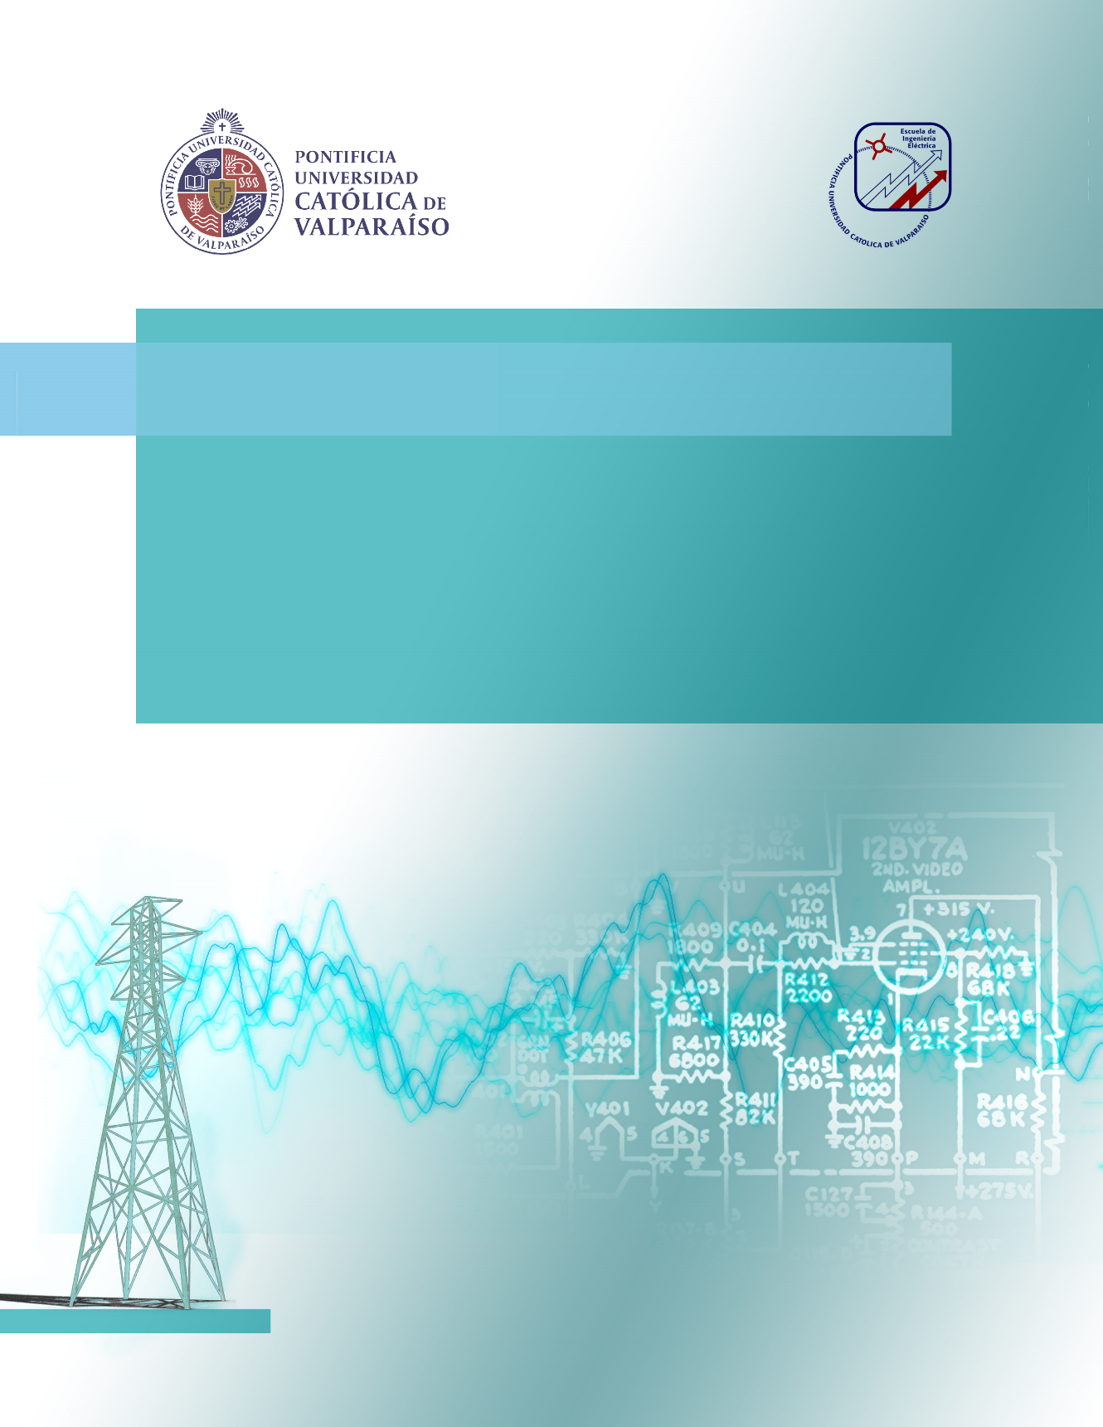

**Diego Andrés Cisternas Herrera**

**Tarea Nº2  
Sub-Estaciones**

**Profesor Sr. Carlos Rojas**

**Escuela de Ingeniería Eléctrica**

Resumen

En este trabajo se presenta un sistema de potencia tipo dos máquinas conectado mediante una línea corta, en el cual se estudia su estado sin compensar, para luego compensar reactivos a un cuarto de la línea de transmisión, de dos formas. Primero utilizando un compensador estático de reactivos (SVC) y luego utilizando condensador serie controlado a tiristor (TCSC). Se trabaja de forma teórica y luego se comprueba con lo simulado en el software PSIM.

Índice general

Introducción 1

1 Sistema sin compensar 2

1.1 Cálculo del ángulo de carga en el punto P 3

1.2 Simulación del sistema sin compensar 6

1.2.1 Simulación con δ=1° 6

1.2.2 Simulación con δ=25° 6

1.2.3 Simulación con δ=35° 7

1.3 Comparación de cálculos con simulación 8

2 Compensación con SVC 9

2.1 Cálculo de los parámetros 9

2.1.1 Cálculo de parámetro 11

2.1.2 Cáculo parámetro 11

2.2 Simulación del Sistema con SVC 11

2.2.1 Compensación para δ=1° 12

2.2.2 Compensación para δ=25° 14

2.2.3 Compensación para δ=35° 16

3 Compensación con TCSC 18

3.1 Cálculo de parámetros 18

3.1.1 Cálculo de parámetro 19

3.1.2 Cálculo de parámetro 19

3.2 Compensación para δnom=25° 19

Discusión y conclusiones 23

# Introducción

Los

.

# Distancias de Aislamiento y Seguridad

Consideraciones:

La corrección según la altura de montaje para nuestro caso viene dada por:

Para el cálculo de distancias entre fases y entre fases y tierra deben mantenerse para una desviación máxima de 30° de la cadena de aisladores con respecto a la vertical

## Distancias entre fases rígida

Si se usa las distancias mínimas de seguridad definidas por ANSI STD. C37.32. La cual indica para Nominal de 230kV y BIL 1050kV, la distancia mínima entre los conductores viene dada por:

Luego corrigiendo esta distancia:

## Distancia entre fases fase flexible

Esta depende del largo de la cadena de aisladores, por tanto primero se calcula L considerando un aislador con:

La distancia de fuga mínima para una atmosfera contaminada Tipo III es mm/kV, luego:

Considerando la temperatura media de 25ºC, se considera la densidad relativa obtenida del aire de tabla para una altura de 3000msnm, puesto que así considera una condición más desfavorable luego:

Entonces:

Luego el largo de la cadena de aisladoras:

Finalmente la distancia entre fases flexible viene dada por:

## Distancia entre fases tierra flexible

Esta está definida por:

## Altura de los equipos sobre el nivel del suelo

En los apuntes se calcula según:

Luego aplicando la corrección a esta altura:

## Altura de las barras sobre el nivel del suelo

La cual se calcula como:

Aplicando la corrección:

## Altura de remate de las líneas en la subestación

De los apuntes obtenemos:

Corrigiendo el valor:

## Distancias de seguridad Maniobras de Personal

Una vez

satisfactoria.

# Discusión y conclusiones

En el trabajo

.